Анықтама
Қыркүйек 2022 жыл
Ағымдағы жылдың қыркүйек айының жұмыс жоспары бойынша Жаңа Қазақстандық патриотизм мен азаматтыққа тәрбиелеу, құқықтық тәрбие бағыты бойынша 1-қыркүйек Білім күніне арналған «Білімге ұмтылу, еңбексүйгіштік және отаншылдық» тақырыбында іс – шара өткізілді. Іс-шара барысында 1-сынып бүлдіршіндерін мектеп табалдырығына қабылдау рәсімі өткіліп, мектеп директоры Кайырова Б.А және аудан әкімшілігінен келген құрметті қонақ Құрмашев А.Қ сөз сөйледі. Сонымен қатар ата-аналар құттықтауы болды. Іс-шарадан соң әр сыныпта сынып жетекшілерімен тәрбие сағаттары өткізілді.
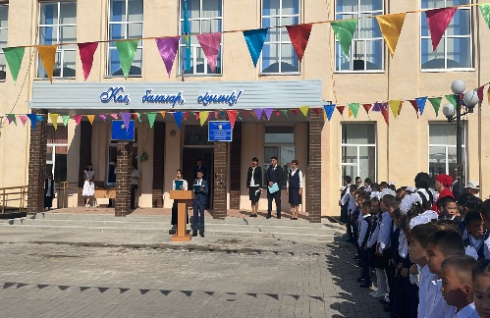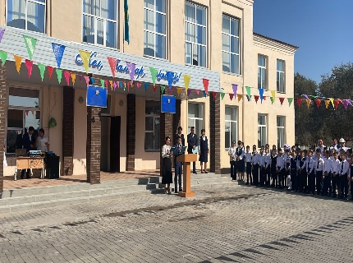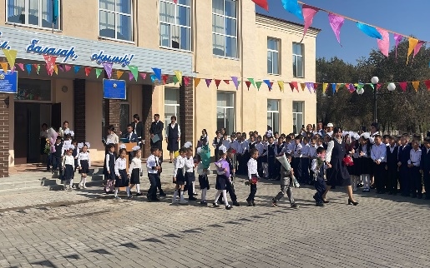
Дәстүр бойынша әр дүйсенбіде саптық жиын өткізіледі. Саптық жиында апта қорытындысы жасалып, іс-шаралар, сайыстар бойынша орын алған оқушылар марапатталды.
Қыркүйек айы бойынша оқушылардың сабаққа келуін қадағалау жүйелі түрде жүргізілді. 8А сынып оқушысы Нұржан Ерасылдың сабақтан жиі қалуына байланысты, сынып жетекшісі Бекмурзина Р., мектеп психологі Шагирова А және тәлімгер Жангельдина М. Жамбыл 23 мекен-жайы бойынша іздеп бардық. Бала ата-ананың қарауынсыз қалғандықтан, әжесіне ескерту жасалынды.
8.09-15.09 аралығында өткізілген «Отбасы-бақыт мекені» атты апталығының жоспары бойынша «Кітап және отбасы» тақырыбында мектеп кітапханашысы Құдабаева С.Ж мен тәлімгер Жангельдина М.Ш жетекшілігімен ктіап көрмесі ұйымдастыры. Әлеуметтік желіге салынып, сілтемесі алынды: https://www.instagram.com/p/Cig5h3VtfPI/?igshid=YmMyMTA2M2Y=
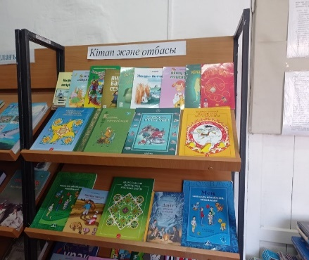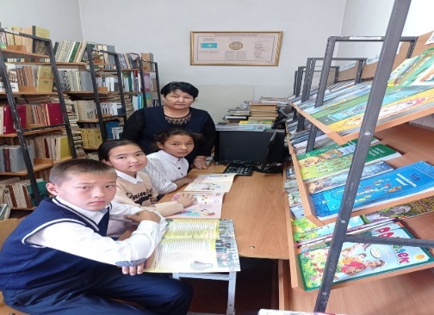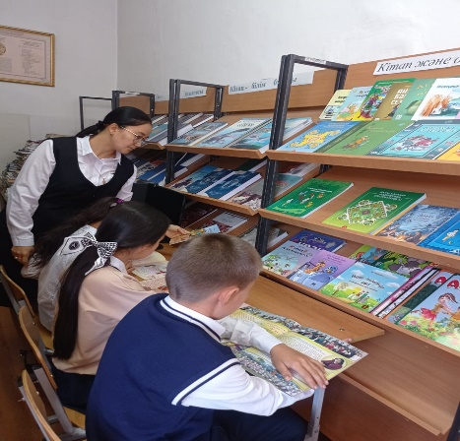
"Отбасы - бақыт мекені" атты апталықта бастауыш сыныптар арасында "Менің берік отбасым" сурет көрмесі өтті. Әлеуметтік желіге жүктеліп, сілтемесі алынды: https://www.instagram.com/p/Cig2bNTK9hV/?igshid=YmMyMTA2M2Y=
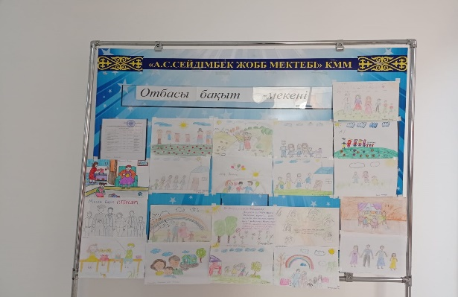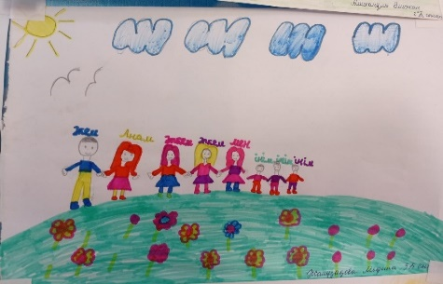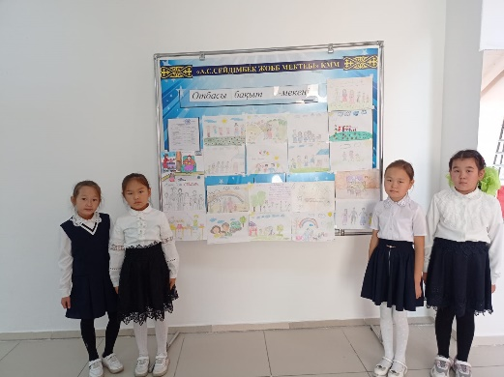
Сурет көрмесі бойынша қорытындысы шығарылып, жеңімпаздар анықталды. Жеңімпаздар саптық жиында марапатталды.
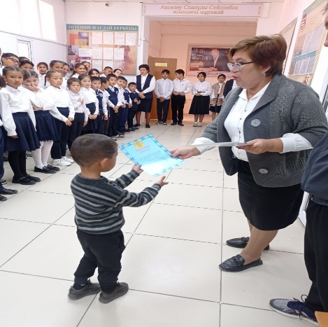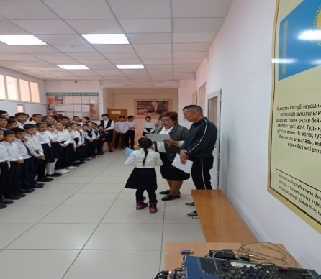
Зияткерлік тәрбие, ақпараттық мәдениетті тәрбиелеу бағыты бойынша мектеп психологі Шагирова А.Д мен тәлімгер Жангельдина М.Ш ұйымдастыруымен мектеп оқушыларының бөгде сайттарға кірмеуін бақылау жүргізілді. Жоғары сынып оқушыларынан сауалнама алынып, түсіндірме жұмыстары жүргізілді.
https://www.instagram.com/p/CihAvVBtyaR/?igshid=MDE2OWE1N2Q=
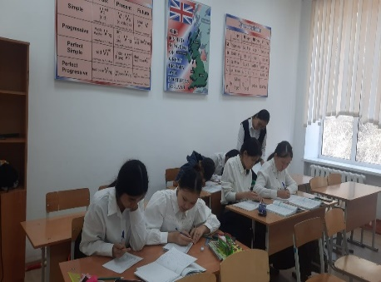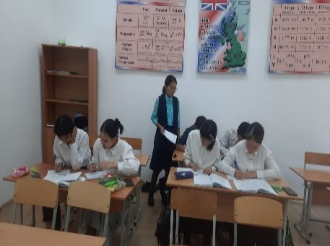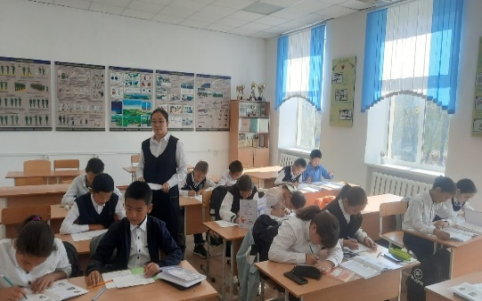
Дене тәрбиесі, салауатты өмір салтын қалыптастыру бағыты бойынша ТІЖО, тәлімгер, дене шынықтыру пәні мұғалімдерінің ұйымдастыруымен барлық мектеп оқушыларымен саптық жиын, жаттығулар, ұлдар-қыздар арасында түрлі жарыстар, флешмоб өткізілді. Аудандық Жастар орталығынан қонақтар келіп, Денсаулық фестивалі-2022 ұйымдастырылып, сәтті өтті. Денсаулық фестивалінде өткен кросс, волейбол, фудбол жарыстары бойынша жеңімпаздар анықталып, марапатталды.
https://www.instagram.com/p/CimxOj0NJat/?igshid=MDE2OWE1N2Q=
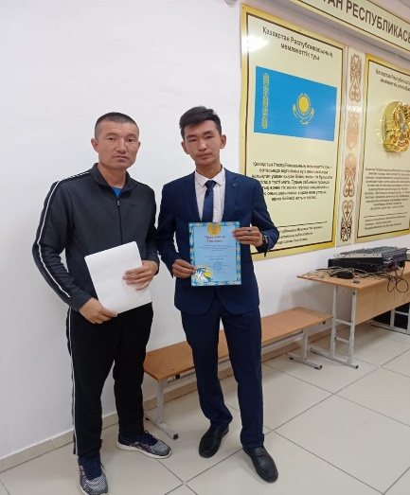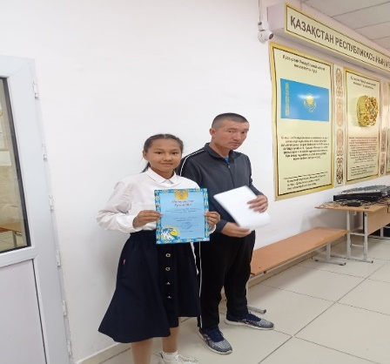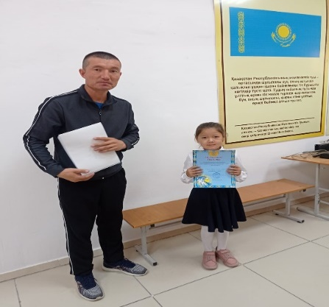

Жаңа Қазақстандық патриотизм мен азаматтыққа тәрбиелеу, құқықтық тәрбие бағыты бойынша «Өзін – өзі басқару» ұйымын сайлау мақсатында Мектеп Президенті сайланды. Сайлау 3 кезеңнен құралды. Бірінші кезең сайлауға қатысушы оқушылар өз кандидатураларын ұсынып, мектептің әлеуметтік парақшасына жарияланды және сол бойынша дауыс жиналды. Екінші кезең мектепішілік мұғалімдер және оқушылар арасынан дауыс берілді. Үшінші кезеңде үміткерлер өз кандидатураларын комиссия мүшелерінің алдында қорғады. Үш кезеңнің нәтижесі қорытындыланып Мектеп Президенті 9-сынып оқушысы Қапбас Айбат Болатұлы сайланды. Сайлау нәтижесі мектептің әлеуметтік желі парақшаларына жарияланды.
https://www.instagram.com/p/Ci979TAt1Tn/?igshid=MDE2OWE1N2Q=
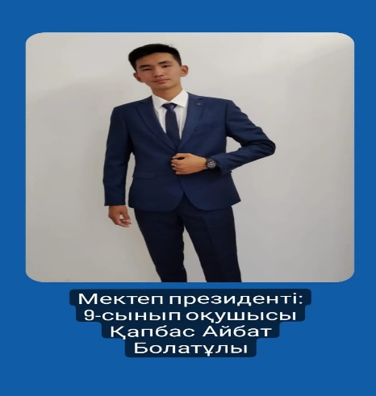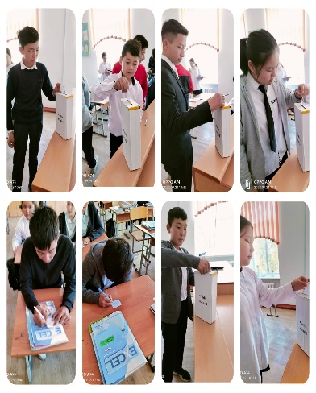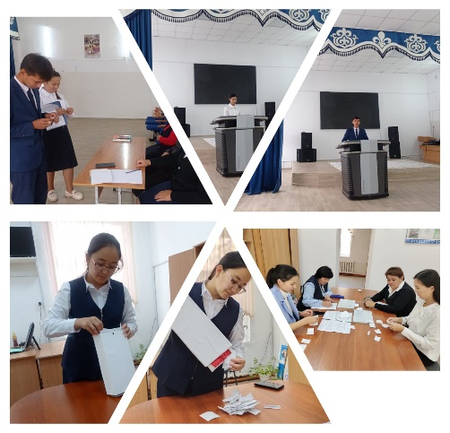
Қыркүйек айының 27 жұлдызында жоспардан тыс құқықбұзушылық, зорлық – зомбылық және бопсалаушылық тақырыбында 7-11 сынып оқушыларымен аудандық балалар және жасөспірімдер инспекторымен кездесу өтті. Кездесу барысында тәртіпбұзушылық, құқықбұзушылық жайлы түсіндірме жұмыстары жүргізілді. Және зорлық – зомбылық, бопсалаушылық туралы анонимдік сауалнама алынды.
https://www.instagram.com/p/CjAPlabtRdn/?igshid=MDE2OWE1N2Q=
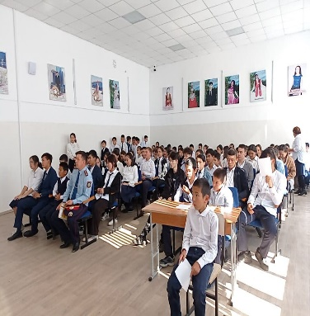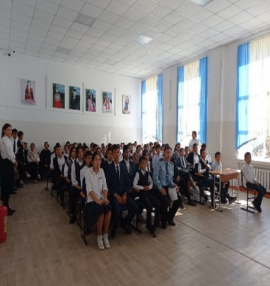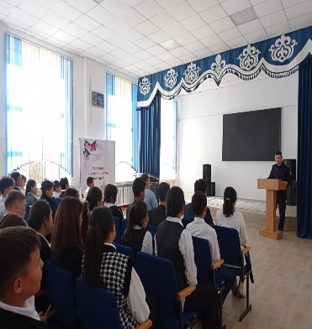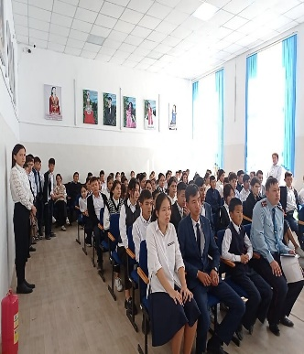
Ұстаздар күніне арналған "Дублер күні" мектепте білім алушылардың өзін-өзі басқару күні өтті. Дублер күніне үміткерлер іріктеліп алынып, нұсқаулықпен таныстырылды. Дублер күнінің штаттық кестесі бекітіліп, оған 5-11 сынып оқушылары қатысты. Мұғалімдер рөлінде 10-11 сынып оқушылары болды. Ұстаздар ішкі тәртіп ережелерін сақтай отырып, бақылаушы ретінде қатысты. Дублер күнінің фотосуреттері мектептің әлеуметтік желі парақшаларына жарияланды.
https://www.instagram.com/p/CjIESU4tx2S/?igshid=MDE2OWE1N2Q=
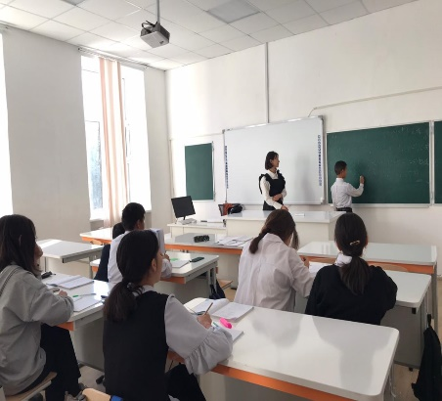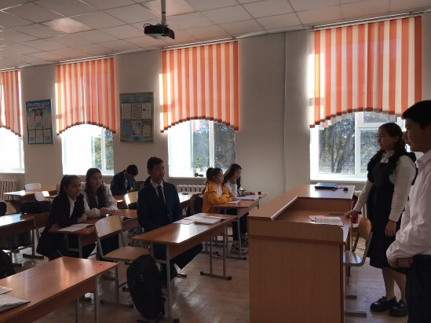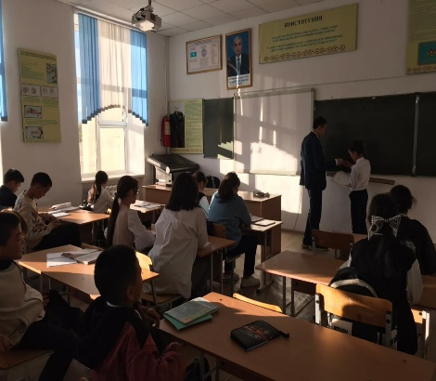

А.Сейдімбек атындағы ЖББМ тәлімгері: Жангельдина М.Ш.

